Оптимизация подготовки воспитателя к организованной образовательной деятельности «Игры-занятия с дидактическим материалом» в I группе раннего возраста.
Статью подготовила воспитатель
высшей квалификационной категории
Курносова Е.Г.

Актуальность.
Любой процесс оптимизации требует применения технологий, позволяющих улучшать те или иные виды деятельности.
В России термин «бережливое производство» появилось в 2003 году с изданием одноименной книги Джима Вумека «LeanThinking» или «Бережливое мышление». Концепция бережливых технологий изначально была присуща производственной среде, но в дальнейшем эта концепция проявляется и в других сферах: государственном управлении, сфере услуг, образовании и др. Под бережливыми технологиями понимают технологии, которые приводят к получению максимальной ценности продукции (услуги) с минимальными ресурсными, финансовыми и временными затратами.
Таким образом, бережливые технологии в образовательных организациях – это технологии, которые повышают качество образования с минимальными затратами.
Основной задачей бережливых технологий является оптимизация любого процесса благодаря выявлению и устранению потерь. Рациональное использование исключает излишние траты и экономит финансы. Ключевой инструмент – планирование с четкими целями. При этом главной целью всякого процесса в жизни должно стать улучшение.
Использование бережливых технологий в дошкольной образовательной организации помогает:
– улучшить образовательный процесс, оптимизировать работу,
– повысить качество образования;
– обеспечить визуализацию учебного процесса;
– сократить временные и финансовые потери,
– повысить трудоспособность сотрудников и сохранить человеческие ресурсы.
На основании вышесказанного я задумалась об оптимизации времени для подготовки воспитателя к образовательной деятельности. Чтобы внедрить бережливые технологии в образовательную деятельность ДОУ, первым делом был проведен анализ процесса для формирования текущего состояния: были собраны фактические данные, сделан анализ выявленных потерь и проблем:
- долгий поиск необходимого материала;
- проведение анализа собранных материалов в соответствии с видом деятельности.
Так были созданы многофункциональные пособия, которые я успешно применяю в своей работе: Ширма «Сенсорные ладошки» и «Матрёшкин дом».

Многофункциональное пособие -ширма «Сенсорные ладошки».
Для получения теоретических знаний были использованы Интернет-источники. Анализ учебно-методической литературы по I группе раннего возраста, Основной Образовательной Программы и Рабочей Программы группы выявил часто повторяющиеся темы и задачи. Они и легли в основу сюжетов. Необходимо, чтобы ширма была мобильной и передвижной: для организации театрализованной деятельности и сюжетно-ролевой игры. К этим функциям добавилось использование ширмы в образовательной и в самостоятельной деятельности: «Сенсорные ладошки», «Тактильные дорожки», «Цветные автомобили», «Шнуровка», «Чашки с чаем».
Пособие представляет собой трехсекционную ширму, где задействованы обе стороны каждой секции. Размер примерно 0,9 м на 0,4м.
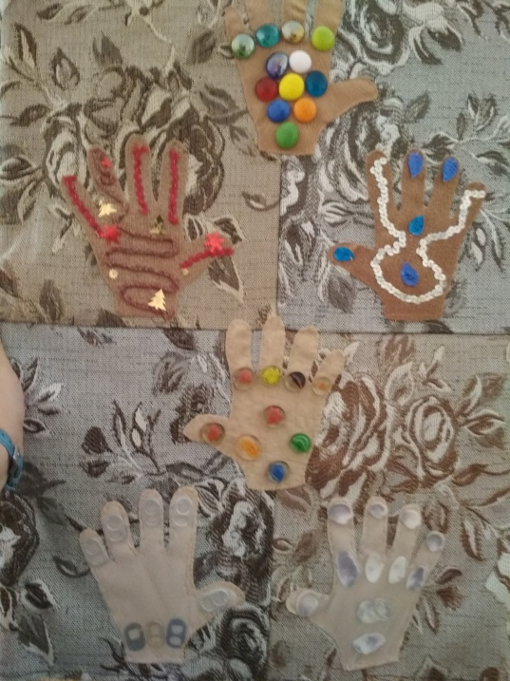

Сенсорно-тактильное пособие « Матрёшкин дом».
Матрешка- часто используемый персонаж на играх- занятиях в I группе раннего возраста. Каждая сторона: стены или крыши- это часть игры-занятия из Рабочей программы группы. Пособие представляет собой дом из кожзаменителя, обтянутый тканью, стены и крыша расстегиваются. Дидактические пособия расположены снаружи дома. Размер стен примерно 40 см на 40 см.
Описание пособия:
1) сюжетная картинка «Вход в дом». К дому подъехал гном в гости к матрёшке. На двери висит колокольчик. Можно в него позвонить. И это очень нравится детям. Над дверью фонарь. К двери ведет дорожка. Её можно «спрятать»- скрутить. За дверью расположен прозрачный карман, в нем матрешка. Внутри неё деревянные палочки. А вот другая матрешка- в окне- наполнена мягким материалом.
2) стена с деревом и окном (внутри прозрачный карман), под ним имитирующий полянку карман- грядка. Внутри морковка. На грядке капуста, одуванчики. Под деревом на пуговке- цветок «анютины глазки», под окном на пуговку можно повесить утенка. На дереве силуэт птицы и скворечника, пчелка, которую можно за шнурочек протянуть через колечки в улей. В окне матрешка и мышка. Её можно пристегнуть на цепочку или оставить в окне. Внутри мышки шуршащяя бумага.
3) стена с яблоней, лестницей. 2 собачки разной породы. Их можно покормить косточкой. Петушка можно «посадить» наверх лестницы. Внутри петушка бубенчик звенит.
4) крыша: 6 звезд с разными наполнителями: фасоль, горох, скрепки и пр. и сюжетная картинка: кот гуляет по крыше, аист кормит птенцов в гнезде, флюгер в виде стрелочки - указывает направление ветра, труба с дымом (внутри - резиночка, можно дым «растянуть»), окно с чердака на крышу, а внутри – зеркальце.
5) сторона с кустарниками: клубника, смородина. Ягоды можно закатать в баночки с вареньем.

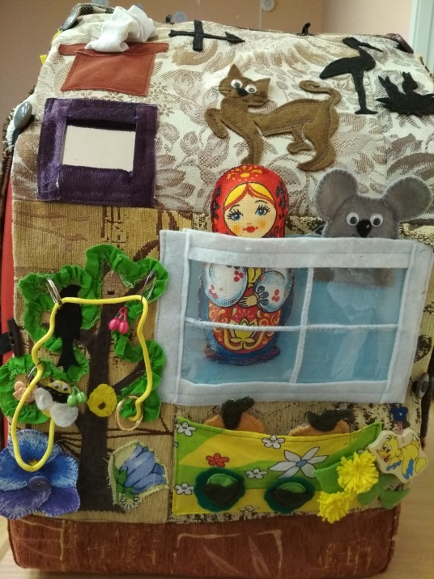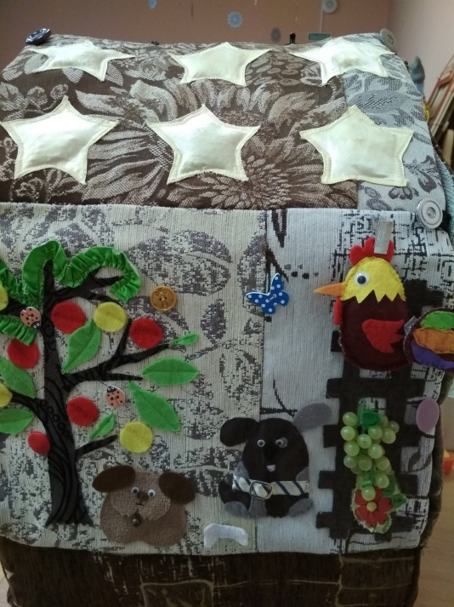

Получилось наглядное и эффектное пособие.
Достоинства пособия «Матрёшкин дом»: для его создания используются натуральные ткани и материалы; одна сторона может содержать множество развивающих предметов (например: пуговицы, застежки, молнии, шнуровки, крючки); дом из ткани более долговечен и, на мой взгляд, дает больше возможностей по сравнению с бумажными дидактическими пособиями; ткань мягкая, но и прочная. При загрязнении ее можно постирать, убрав детали, отгладить и снова играть.
Детям пособие интересно тем, что все можно потрогать, отстегнуть, пристегнуть, подвигать, обогатить чувственный опыт ребенка, совершенствовать его восприятие.

После проведенного анализа и поиска материала, создания сенсорно-тактильных пособий возникла следующая гипотеза, требующая подтверждения.
Гипотеза: создание тщательно разработанных сенсорно-тактильных пособий значительно сберегает время воспитателя на подготовку к образовательной деятельности, отвечает требованиям бережливых технологий, исключает излишние траты и экономит финансы.
Как результат пособия используются для реализации игр-занятий, построенных на учебно-методическом материале пособия Н.А.Карпухиной « Реализация содержания образовательной деятельности. Ранний возраст (1,5 года). ФГОС - Воронеж: М-Книга, 2017» и Найбауэр А.В., Куракиной О.В. «Мама рядом. Игровые сеансы с детьми раннего возраста в центре игровой поддержки развития ребенка. 1-3 лет -Москва: Мозаика-Синтез, 2017».
Список игр-занятий, в которых можно использовать данные пособия:
1)«Кто покормит собачку Ав-ав?»
(Н.А. Карпухина, с.22)
2)«Кто поможет петушку?»
(Н.А. Карпухина, с.22)
3)«Кто говорит громко, а кто- тихо?» (Карпухина, с.36)
Цель: Развивать у жетей голосовой аппарат- голос средней силы и отрабатывать навык мягкой атаки гласного звука. Воспитывать бережное и доброе отношение к игрушкам.
4)«Что мы узнали о зайчике?» (Карпухина, с.37)
Цель: Формировать активный словарь: прыг-прыг, зайка, на. Побуждать детей узнавать знакомую игрушку, понимать действия (заяц ищет морковку, нашел её и ест). Воспитывать дружеские партнерские отношения во время игры.
5)«Найдем друзей по звуку» (Карпухина, с.38)
Цель: формировать слуховое восприятие и активную речевую позицию в общении, отрабатывать правильное произношение звуков «П», воспитывать положительный интерес к совместной детской деятельности.
6)«Как разговаривают наши друзья?» (Карпухина, с.38)
Цель: формировать навык понимания окружающей речи, развивать слуховое восприятие, развивать голосовой аппарат, способность подражания звукосочетаниям и простым словам.
7)«Наша Таня, ты не плачь» (Карпухина, с.65)
Цель: соотносить реальные объекты со стихами, понимать и повторять звукоподражания (ав-ав, уа-уа, пи-пи). Побуждать находить и показывать игрушки по названию; понимать и выполнять элементарные инструкции, обусловленные ситуацией. Воспитывать коммуникативные взаимоотношения со сверстниками.
8)Сюжетное панно «Цветные автомобили»
Предназначено для образовательной деятельности по подгруппам.
Цель: продолжать учить детей дифференцировать цвета (А.В. Найбауэр, с.276)
9)Дидактическая игра «Шнуровка. Собери снежинки (листочки, цветочки)
Цель: продолжать развивать у детей мелкую моторику рук и глазомер (А.В. Найбауэр, с.146)
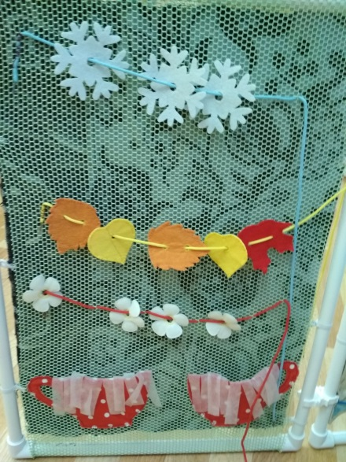

10) Игра с сенсорным материалом «Сенсорные ладошки», «Тактильные дорожки». Цель: стимулировать у детей тактильные рецепторы ладоней. Побуждать манипулировать ладошкой по показу воспитателя.

На изготовление обоих пособий не было потрачено ни рубля. Это вторая жизнь для сломанных игрушек и пособий, использование ленточек, пуговиц и бросового материала.
Таким образом, применение многофункциональных пособий является одним из способов решения образовательных задач как средство бережливых технологий. С их помощью можно сформировать новые знания, закрепить уже полученные. Они подходят как для индивидуальной работы, так и для подгрупповой. Для группы и для уличной веранды.
Перспектива. В моей работе скопилось много дидактических сенсорно-тактильных игр по познавательному и речевому развитию детей раннего возраста. Но в силу возраста детей можно заинтересовать яркими пособиями. Поэтому в планах есть создание сенсорно-тактильного стола. Уже есть четкое понимание как это будет выглядеть. Дело за малым- реализация идеи.
Совместная деятельность с семьёй. Проект «Сенсорные ладошки» нашел отклик в сердцах и руках родителей. Нам приносят различные ладошки, сделанные из бросового материала, которыми мы украсили ширму, и ещё осталось для уличного панно.

Следовательно, реализуя работу по принципу бережливых технологий, мы воспитываем самостоятельную личность, развиваем коммуникативные и познавательные способности ребенка, а также сокращаем время педагога, затраченное на подготовку к образовательной деятельности.

Используемая литература:
1.Основная образовательная программа дошкольного образования «От рождения до школы»/ под редакцией Н.Е. Вераксы, Т.С. Комаровой, М.А. Васильевой.- Москва: Мозаика-Синтез, 2016.
2. Найбауэр А.В., Куракина О.В. Мама рядом. Игровые сеансы с детьми раннего возраста в центре игровой поддержки развития ребенка. 1-3 лет -Москва: Мозаика-Синтез, 2017.
3. Карпухина Н.А. Реализация содержания образовательной деятельности. Ранний возраст (1,5года). ФГОС - Воронеж: М-Книга, 2017.

